**Consegna S3/L4**

**Codice da decifrare:**

QWJhIHZ6b2VidHl2bmdyIHB1ciB6ciBhciBucHBiZXRi

**Procedura di installazione dipendenze**

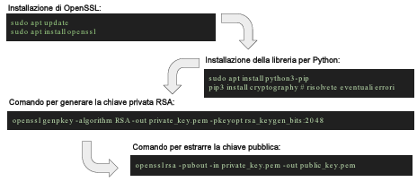

**Soluzione:**

Ho scritto un codice che richiede l’input dall’utente e poi lo decifra come output nel terminale:

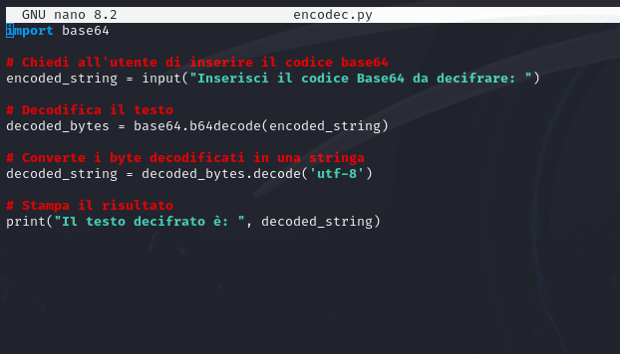

**Codice Eseguito**

